SZABLON DOKUMENTACJI PROJEKTOWEJ

Przedmiot: Zagadnienia sieciowe w systemach mobilnych

Część 1 – Projekt koncepcyjny

Temat projektu
System mobilny kantoru wymiany walut


1. Informacje ogólne
Nazwa projektu:
System mobilny kantoru wymiany walut
Autorzy projektu:
Maciej Przygoda, 62976
Kierunek studiów:
Informatyka
Rok / Semestr:
rok akademicki 2025/2026, semestr 7]
Prowadzący:
dr inż. Marcin Kacprowicz
Data oddania:
01.02.2026 r.

2. Opis projektu

2.1. Cel projektu
Celem projektu jest stworzenie mobilnego systemu kantoru wymiany walut, umożliwiającego użytkownikowi rejestrację i logowanie, zasilenie konta wirtualnymi środkami, przegląd aktualnych oraz archiwalnych kursów walut, a także realizację transakcji kupna i sprzedaży walut.
System integruje się z zewnętrznym API Narodowego Banku Polskiego w celu pobierania kursów walut i wykorzystuje architekturę klient–serwer. Projekt ma na celu praktyczne zastosowanie zagadnień związanych z komunikacją sieciową, autoryzacją użytkowników oraz integracją aplikacji mobilnej z serwisem sieciowym i bazą danych.

2.2. Zakres projektu
Projekt obejmuje następujące elementy systemu:
- Aplikacja mobilna – umożliwia użytkownikowi interakcję z systemem, w tym rejestrację, logowanie, przegląd portfela, kursów walut, realizację wymiany oraz podgląd historii transakcji.
- Web Service (REST API) – odpowiada za logikę biznesową kantoru, autoryzację użytkowników, obsługę transakcji oraz integrację z API NBP.
- Baza danych – przechowuje dane użytkowników, informacje o portfelach walutowych, historię transakcji oraz buforowane kursy walut.

3. Wymagania systemowe

3.1. Wymagania funkcjonalne
ID | Nazwa funkcji | Opis działania | Priorytet
F1 | Rejestracja użytkownika | Użytkownik może utworzyć konto w systemie | Wysoki
F2 | Logowanie użytkownika | Użytkownik może zalogować się do aplikacji | Wysoki
F3 | Autoryzacja JWT | Dostęp do funkcji chronionych po zalogowaniu | Wysoki
F4 | Podgląd portfela | Wyświetlenie salda posiadanych walut | Wysoki
F5 | Zasilenie konta | Zasilenie portfela wirtualnymi środkami PLN | Średni
F6 | Przegląd kursów walut | Pobieranie aktualnych kursów z API NBP | Wysoki
F7 | Przegląd archiwalnych kursów | Wyświetlanie kursów z poprzednich dni | Średni
F8 | Wymiana walut | Kupno i sprzedaż walut po aktualnym kursie | Wysoki
F9 | Historia transakcji | Podgląd wykonanych operacji finansowych | Średni
F10 | Wylogowanie | Zakończenie sesji użytkownika | Niski

3.2. Wymagania niefunkcjonalne
ID | Nazwa | Opis | Kategoria
N1 | Wydajność | Czas odpowiedzi API ≤ 2 sekundy | Wydajność
N2 | Bezpieczeństwo | Autoryzacja oparta o JWT | Bezpieczeństwo
N3 | Skalowalność | Możliwość rozbudowy systemu o nowe funkcje | Architektura
N4 | Działanie aplikacji w przeglądarce i systemach mobilnych (Android) | Działanie na Android oraz w przeglądarce | Użyteczność
N5 | Czytelność kodu | Modularna architektura backendu | Jakość kodu

4. Diagramy UML

4.1. Diagram przypadków użycia
Diagram przypadków użycia przedstawia interakcje użytkownika z systemem, w tym:
- rejestrację i logowanie,
- podgląd portfela,
- zasilenie konta,
- przegląd kursów walut,
- wymianę walut,
- przegląd historii transakcji,
- wylogowanie.
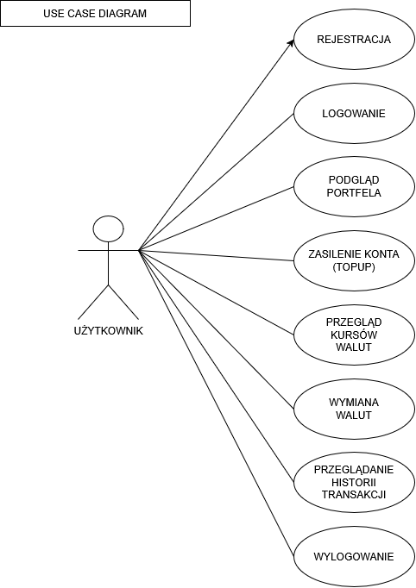

4.2. Diagram klas
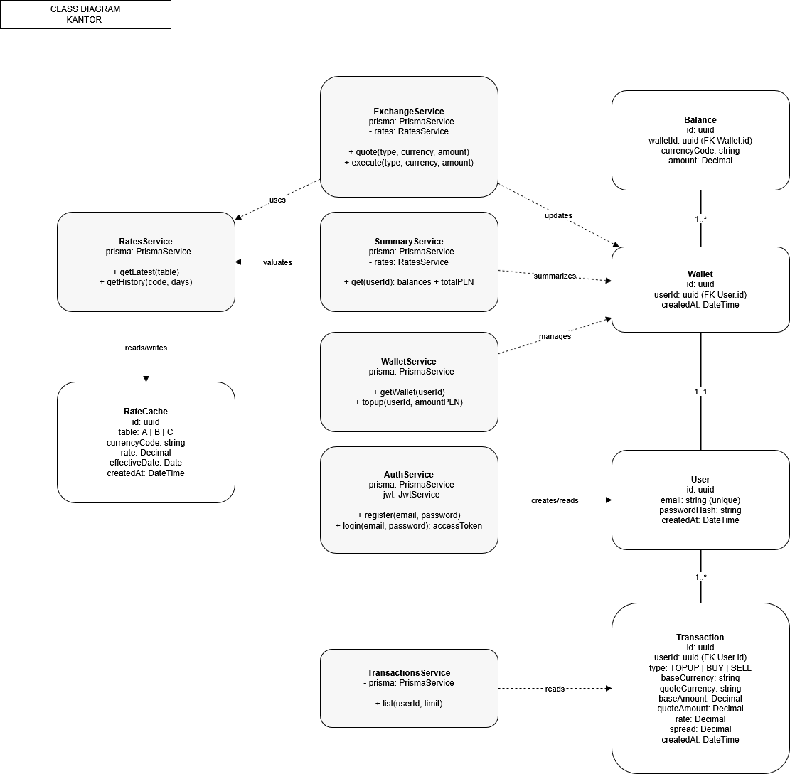
Diagram klas przedstawia strukturę logiczną systemu backendowego, w tym główne klasy domenowe (User, Wallet, Balance, Transaction, Rate) oraz klasy serwisowe odpowiedzialne za logikę biznesową.

5. Projekt bazy danych
Baza danych została zaprojektowana w oparciu o relacyjny model danych. Główne tabele to:
- users,
- wallets,
- balances,
- transactions,
- rate_cache.
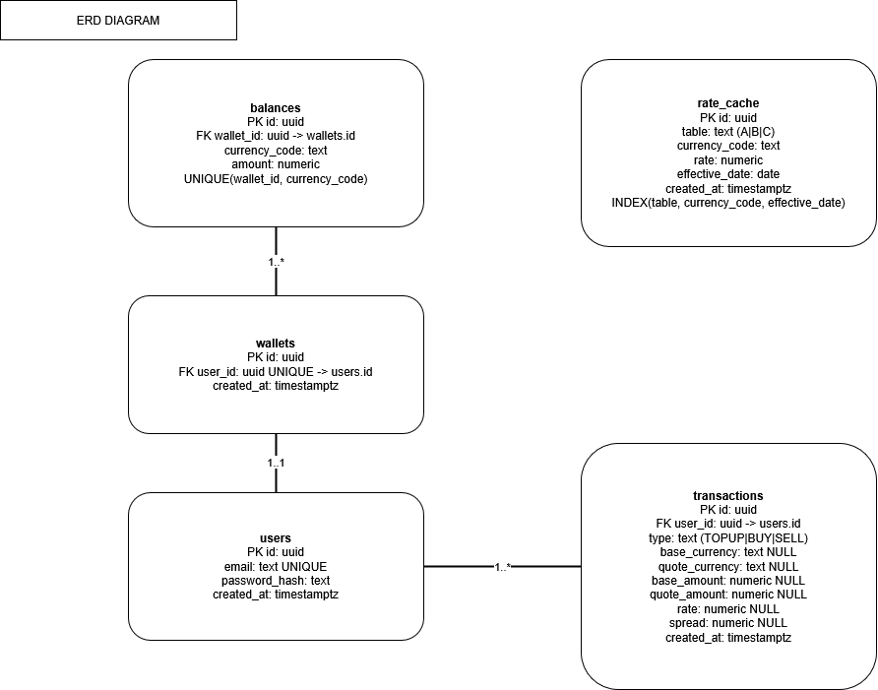
Model ERD przedstawia relacje pomiędzy tabelami, klucze główne oraz klucze obce.

6. Architektura systemu
System oparty jest na architekturze klient–serwer. Aplikacja mobilna komunikuje się z backendem poprzez REST API. Backend realizuje logikę biznesową, autoryzację oraz integrację z zewnętrznym API NBP i bazą danych PostgreSQL.
Przepływ danych obejmuje:
- żądania HTTP z aplikacji mobilnej,
- przetwarzanie danych w backendzie,
- zapis i odczyt danych z bazy,
- odpowiedzi zwracane do klienta w formacie JSON.

7. Plan realizacji projektu
Etap | Opis | Termin | Osoba odpowiedzialna
1 | Analiza wymagań | 15.10.2025 | Maciej Przygoda
2 | Projekt architektury | 30.10.2025 | Maciej Przygoda
3 | Implementacja backendu | 30.11.2025 | Maciej Przygoda
4 | Implementacja aplikacji mobilnej | 31.12.2025 | Maciej Przygoda
5 | Testy i integracja | 30.01.2026 | Maciej Przygoda

8. Wnioski i możliwe rozszerzenia
System spełnia założone wymagania funkcjonalne i niefunkcjonalne. Możliwe przyszłe rozszerzenia projektu obejmują:
- powiadomienia o zmianach kursów,
- obsługę wielu języków,
- integrację z rzeczywistymi systemami płatności,
- rozbudowane wykresy i analizy kursów,
- role użytkowników (np. administrator).

9. Źródła
- Dokumentacja API Narodowego Banku Polskiego
- Dokumentacja Expo i React Native
- Dokumentacja NestJS
- Dokumentacja PostgreSQL

